Siaran Pers

TV Samsung Layar Besar, Hiburan Lebih Puas dan Bermakna

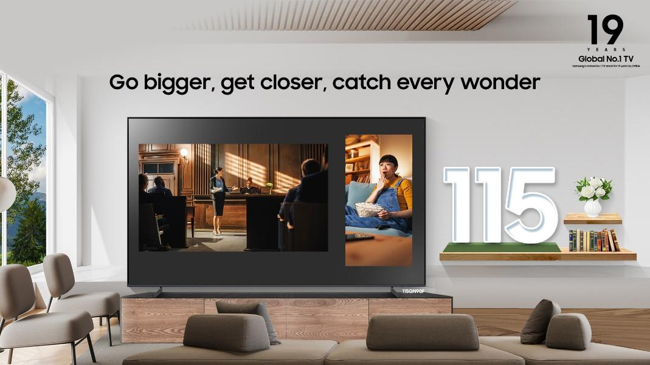

TV Samsung hadir dengan opsi layar TV yang lebih besar, dari 98 inci hingga 115 inci, untuk memberikan pengalaman menikmati hiburan yang lebih kaya, bervariasi, dan bermakna

Jakarta, 5 November 2025 – Smart TV masih menjadi pilihan utama bagi 38,7% pengguna Internet di Indonesia dalam mengakses hiburan maupun memenuhi gaya hidup digital mereka, setelah smartphone dan laptop/desktop. TV masih menjadi pusat hiburan keluarga, untuk pembeda utamanya - menurut studi, adalah ukuran dan pengalaman yang dihadirkan. Makanya permintaan untuk smart TV berukuran layar 70 inci ke atas, kini tumbuh dengan cepat.

Kini TV Samsung hadir dengan opsi TV layar besar untuk memberikan pengalaman menikmati hiburan yang lebih kaya, bervariasi, dan bermakna.

Konsumen dapat menikmati pengalaman menikmati berbagai konten favorit mereka dengan lebih imersif di TV Samsung yang tersedia dalam berbagai ukuran layar besar, mulai dari 75 inci, 85 inci, 98 inci, 100 inci, hingga 115 inci dengan berbagai resolusi dan spesifikasi. Dengan TV layar besar dari Samsung akan membuat momen menonton terasa lebih seru dan nyata, baik saat multitasking, karaoke, art enjoyment, home relaxation, menonton cinema, hingga menonton pertandingan sepak bola.

“Sebagai brand TV nomor 1 di dunia selama 19 tahun, Samsung terus menghadirkan inovasi dan pilihan TV layar besar mulai dari 75 inci hingga 115 inci melalui berbagai lini mulai dari Crystal UHD, QLED, The Frame, OLED, Neo QLED 4K hingga Neo QLED 8K. Samsung Big Screen TV dirancang untuk menjawab kebutuhan hiburan, pekerjaan, pendidikan, hingga momen berkumpul. Dengan gambar yang imersif, kualitas suara yang jernih, dan ekosistem terpadu, pengalaman menonton dan beraktivitas menjadi lebih hidup, lebih dekat, dan lebih bermakna setiap hari.” kata Lo Khing Seng, Head of Audio Visual Business, Samsung Electronics Indonesia.

Bagaimana cara TV layar besar dari Samsung menghadirkan pengalaman yang lebih imersif dan lebih bermakna bagi konsumen?

Layar super besar, tampilan jadi lebih hidup dan detail
Layar TV yang besar membuat keluarga besar menikmati konten-konten favorit mereka dengan nyaman di rumah.

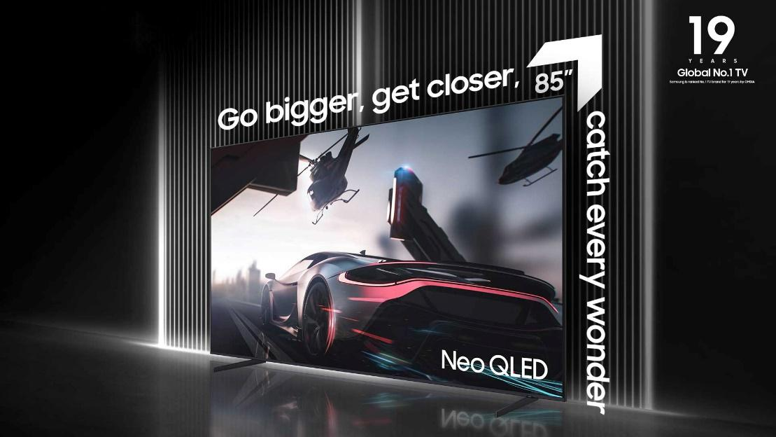
TV Samsung layar besar menghadirkan tampilan super tajam dan kaya warna berkat big inch picture enhancer yang meredam noise, serta memastikan pengalaman menonton bebas pantulan cahaya.

TV Samsung yang berlayar besar tidak sekadar menghadirkan pengalaman menonton menjadi lebih hidup, tetapi juga tampilan yang lebih detail, ideal untuk menonton film yang penuh warna, berolahraga bersama, dan juga dapat bermain game dengan kerabat atau keluarga.

TV Samsung yang berlayar besar juga diperkuat dengan big inch picture enhancer, yaitu kemampuan untuk memaksimalkan gambar pada layar besar dengan meredam noise dan memperkuat warna hitam, untuk tampilan yang lebih tajam, kaya warna, dan hidup.

Kerennya, mau nonton siang atau malam, teknologi Glare Free akan mengurangi pantulan cahaya pada layar TV, yang asalnya dari berbagai sumber seperti cahaya matahari maupun lampu ruangan. Sehingga konsumen dapat nonton TV tanpa gangguan cahaya, di berbagai ruangan.

Hadirkan pengalaman nonton bioskop di rumah
Smart TV layar besar memang menarik. Dan konsumen modern menginginkan kualitas, bukan sekadar ukuran, terutama saat mereka ingin merasakan sensasi nonton bioskop di ruang keluarga di rumah.

Konten-konten favorit keluarga bisa dinikmati dalam kualitas gambar terbaiknya meski ditayangkan di layar super besar yang mendekati ukuran bioskop. Teknologi big inch picture enhancer berbasis AI akan meningkatkan kualitas konten, dan meningkatkan ketajaman untuk menghasilkan gambar yang jernih di layar super besar.

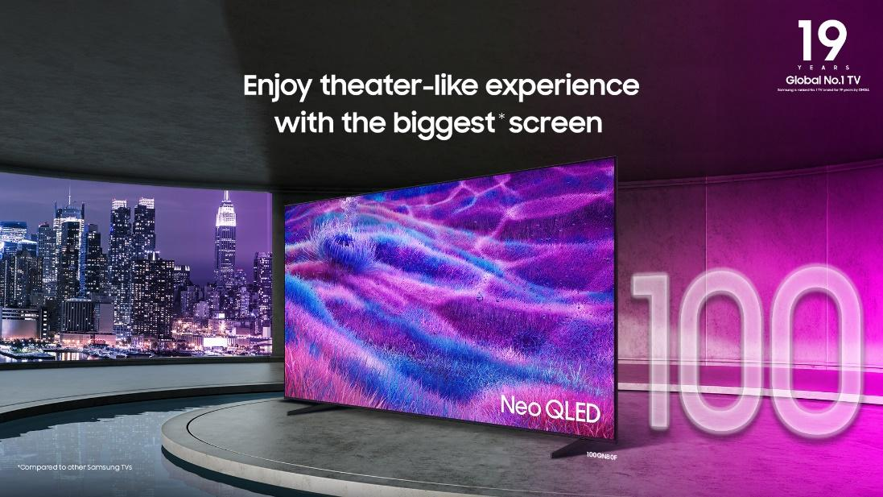
Nikmati pengalaman bioskop sesungguhnya di rumah dengan TV Samsung layar besar dengan AI Picture untuk gambar jernih optimal, serta teknologi Active Voice Amplifier (AVA) dan AI Sound yang otomatis menyesuaikan suara dan dialog agar selalu terdengar lebih jelas.

Khusus untuk AI TV, seperti Neo QLED 4K maupun QLED, disempurnakan dengan kehadiran teknologi AI Picture dan AI Sound yang membuat pengalaman menonton makin imersif tanpa repot-repot. AI Picture dan AI Sound secara otomatis akan melakukan penyesuaian untuk menghasilkan settingan gambar dan suara yang optimal berdasarkan konten yang ditonton.

Dengarkan dialog yang lebih jelas saat nonton film atau serial TV favorit di ruangan yang bising oleh suara yang konstan seperti suara vacuum cleaner. Teknologi Active Voice Amplifier (AVA) akan menggunakan sensor suara di TV layar besar untuk menganalisis kebisingan konstan yang ada di ruangan dan secara otomatis menyesuaikan volume sehingga suara percakapan di dalam tayangan terdengar lebih jelas.

Layar besar multitasking pun lancar
Dengan smart TV yang layarnya besar, tak ada lagi drama rebutan remote control di rumah. Ayah bisa nonton live pertandingan sepakbola di satu layar, sedang anak bisa nonton channel kesukaannya di YouTube melalui layar satu lagi. Sebab TV berlayar lebar Samsung sudah mendukung fitur multi-view yang memungkinkan smart TV menayangkan dua konten video di satu layar khusus untuk TV 4K, dan empat konten untuk Neo QLED 8K.

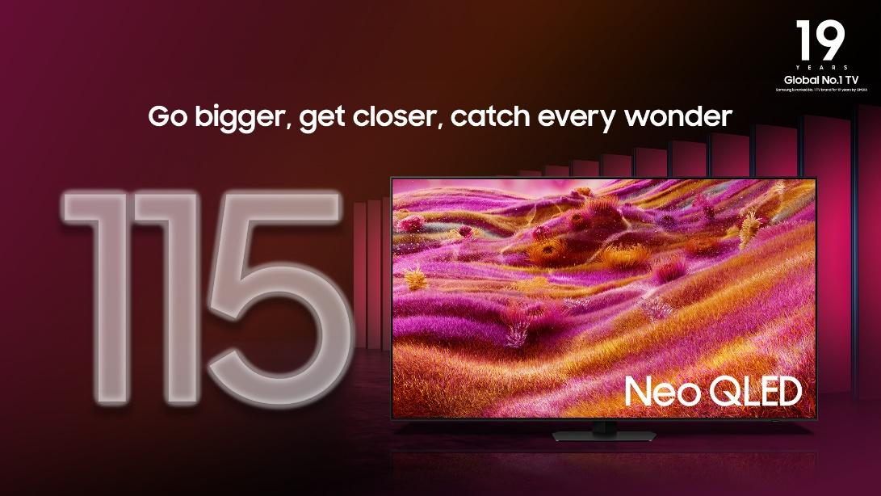
TV Samsung layar besar bisa multiview untuk menghilangkan drama rebutan remote, mendukung output audio ganda yang adaptif, dan mudah beralih fungsi menjadi perangkat kerja dan belajar yang berguna.

Audionya juga bisa beradaptasi sesuai dengan kontennya sehingga suara dialog tidak tercampur dengan suara background konten tersebut, sebab TV Samsung mendukung dua mode output sound yang dapat beroperasi secara simultan. Anak-anak bisa mendengarkan konten di channel YouTube dari speaker TV dan soundbar, sementara Ayah mendengarkan berita terbaru melalui perangkat Samsung Galaxy Buds.

Lebih dari sekadar hiburan, TV Samsung juga dapat dengan mudah beralih fungsi menjadi perangkat kerja atau belajar yang produktif. Dengan kemudahan koneksi nirkabel, layar smart TV bisa terhubung ke laptop atau perangkat mobile untuk menampilkan dan mengerjakan dokumen kerja atau tugas sekolah anak, bahkan untuk melakukan video call, dengan visual yang lebih besar dan nyaman dilihat.

Dengan fleksibilitas ini, TV Samsung bukan sekadar televisi, tetapi perangkat serbaguna yang mendukung keseimbangan antara pekerjaan, pendidikan, hiburan, dan memperkuat kehangatan keluarga.

Pengalaman bersenang-senang tanpa batas
Dengan layarnya yang besar, TV Samsung membawa pengalaman menikmati hiburan ke level yang belum pernah ada sebelumnya. Salah satu fitur yang cocok untuk seru-seruan bersama keluarga besar adalah karaoke langsung di TV melalui SmartThings. Caranya mudah, cukup jalankan aplikasi Stingray yang punya koleksi lagu dari berbagai genre populer seperti pop, rock, country, R&B, hingga hip-hop.

Dengan layar yang besar, gambar dan lirik akan terlihat dengan jelas bagi semua orang. Mic-nya malah cukup pakai smartphone, yang bisa diubah jadi mobile mic. Untuk connect di awal melalui aplikasi Stringray dan untuk menyalakannya menggunakan aplikasi SmartThings. Untuk kualitas suaranya, tak usah diragukan. TV Samsung berlayar besar sudah mendukung Dolby Atmos yang mengeluarkan suara surround yang imersif.

TV layar besar juga seru buat gaming bareng keluarga. Apalagi visualnya yang jernih didukung fitur Motion Xcelerator dari 120Hz hingga 165Hz, teknologi yang memungkinkan game-game berkecepatan tinggi tetap terlihat jelas dan mulus di layar. Ditambah FreeSync Premium Pro yang dibangun di atas teknologi inti AMD FreeSync™, akan mengurangi stutter dan screen tearing sehingga menghadirkan gameplay yang mulus tanpa hambatan.

Gaming di TV juga tak perlu repot melakukan setting. Dengan fitur AI Auto Game Mode, TV secara otomatis akan mendeteksi jenis atau genre game yang dimainkan dan mengoptimalkan pengaturan gambar dan suaranya. Konsumen cukup fokus pada permainan dan suasana hangat yang terbangun karena aktivitas bersama yang seru itu.

Samsung terus menunjukkan bahwa pengalaman hiburan di rumah bisa terasa lebih luas, lebih hidup, dan lebih bermakna bagi konsumen, melalui TV layar besar. Dapatkan informasi lebih lanjut mengenai kecanggihan TV Samsung untuk mendukung gaya hidup melalui layarnya yang besar di Samsung Newsroom Indonesia dan Samsung.com/id.

***

Tentang Samsung Electronics Co., Ltd.
Samsung menginspirasi dunia dan membentuk masa depan dengan ide dan teknologi transformatif. Perusahaan ini mendefinisikan ulang dunia TV, digital sitake outgnage, smartphone, wearables, tablet, elektronik rumah tangga dan sistem jaringan, juga memori, sistem LSI, dan foundry. Samsung juga memajukan teknologi pencitraan medis, solusi HVAC dan robotik, sembari mengembangkan produk-produk otomotif dan audio lewat Harman. Dengan ekosistem SmartThings, kolaborasi terbuka dengan para mitra, dan integrasi AI ke dalam portfolionya, Samsung menghadirkan pengalaman terhubung yang mulus dan cerdas. Untuk berita terkini, silakan kunjungi Samsung Newsroom di news.samsung.com.

Untuk informasi lebih lanjut:
Ennita Pramono
CSR & Public Relations Senior Manager
PT Samsung Electronics Indonesia
Ph: 021 – 2958 8000
nita.pramono@samsung.com

Digital 2025: Indonesia dari Datareportal.
Studi “The Future of Big Screen” oleh GFU dan NIQ pada akhir 2024.
TV berlayar besar Samsung terdiri dari TV OLED yang tersedia dengan layar besar di 77 inci dan 83 inci. TV UHD tersedia ukuran besar 75 inci, 85 inci, dan 98 inci. TV Neo 4K tersedia ukuran besar 75 inci, 85 inci, 98 inci, 100 inci, dan 115 inci. Sedangkan Neo QLED 8K tersedia dalam ukuran 75 inci dan 85 inci.
TV Neo QLED 4K model QN90F hadir dengan layar 98 inci dan 115 inci; model QN80F dengan layar 100 inci; TV QLED model Q7F dengan layar 98 inci; dan TV Crystal UHD model DU9000 dengan layar 98 inci.
Fitur Glare Free hadir pada TV Neo QLED 8K (QN950F, QN900F), Neo QLED 4K QN90F, serta OLED S95F. Sedangkan The Frame hadir dengan teknologi Matte Display, yang dapat mengurangi pantulan cahaya supaya konsumen dapat menikmati tayangan TV maupun karya seni dalam tampilan sebenarnya.
Khusus untuk TV berlayar besar dari Samsung, teknologi AVA Pro ada di TV Neo QLED 4K model QN90F dan QN80F. Sedangkan TV QLED model Q7F menggunakan teknologi AVA.
Fitur ini tidak tersedia di TV Crystal UHD.
Khusus smartphone Galaxy S23/Flip5/Fold5 atau model yang lebih baru. Hanya satu smartphone yang dapat terhubung untuk satu TV. Layar smartphone harus tetap menyala selama penggunaan—mengunci layar akan menonaktifkan mikrofon. Jaga jarak yang cukup antara smartphone dan TV untuk mencegah terjadinya feedback.
Tersedia di Neo QLED 4K model QN90F dan QN80F.
Khusus di TV Neo QLED 4K model QN90F berukuran 98 inci. Sementara model QN90F berukuran 115 inci dan model QN80F 100 inci mendukung 144Hz. Adapun TV QLED model Q7F berukuran 98 inci mendukung 120Hz.
Didukung oleh TV Neo QLED 4K model QN90F dan QN80F. Sedangkan TV QLED Q7F mendukung FreeSync Premium.

